活动：创意撕贴
一、活动形式：小组活动
二、活动目标：
1、乐意动手撕撕贴贴，体验撕贴活动所带来的乐趣。幼儿乐于创作夏日荷塘，体验动手创作的乐趣。
2、用各色碎布、固体胶、卡纸等材料进行粘贴表现，感受生活中不同的粘贴表现方法。
3、掌握荷花、荷叶主要特征，并能大胆创作
三、活动准备：
范画、各色花布、固体胶棒、卡纸、剪刀等。
- 活动过程：
- 材料导入
提问：孩子们，你知道夏天什么花开的最多最美吗？
荷花开在哪里？那夏日的荷塘里除了荷花还有什么呢？
活动过程及记录：
丁一苇：荷花
李知远：荷叶
周秭慕：青蛙、小蝌蚪
刘思甜：还有小鱼、小蜗牛

- 交流讨论
提问1：小朋友你见过真的荷花、荷叶吗？你看到的荷花、荷叶是什么样子的？
活动过程及记录：
范昕垚：荷花是粉红色的
周铭尚：有花瓣，内有莲蓬
魏一凡：黄色的花蕊
王昭阳：荷叶圆圆的，绿绿的。

提问2：今天老师带来了几块布，我们要用布来制作荷塘美景，小朋友们想想看，要怎么做呢？

活动过程及记录：
宣明钜：选绿色的布做荷叶，粉色的布做荷花
冯梓莹：在布上画好荷叶，荷花的形状，然后再用剪刀剪
秦雅琳：荷花是一片一片的，要剪成一片片花瓣再贴
圆圆：荷叶上有一条条的径，可以用勾线笔画一画
庞慕妍：后面可以用粘土捏一些小青蛙，蝌蚪来装饰。

- 游戏环节
幼儿自选材料进行制作。

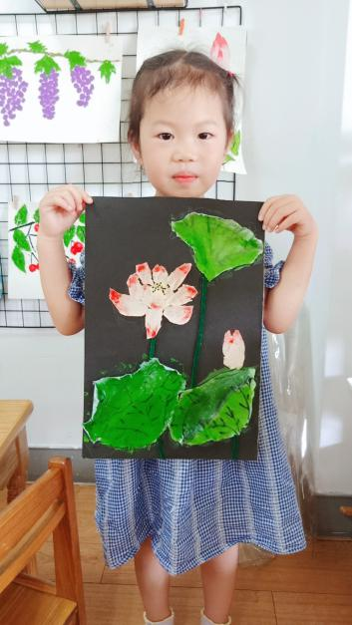
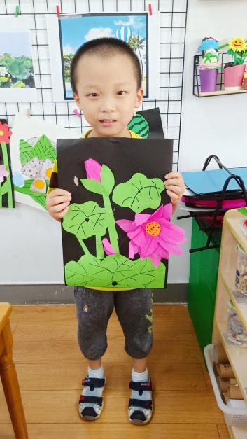

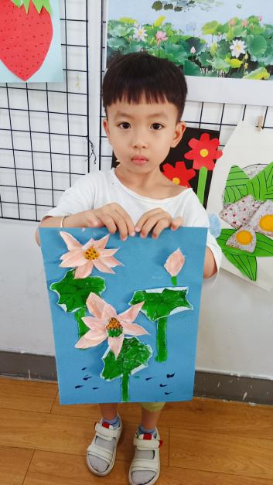

（四）分享交流
问题一：这是谁的作品，请你来介绍一下。
问题二：你最喜欢哪一张，为什么？
问题三：如果是你，你想用这些布做什么？
活动过程及记录：
问题一：
丁一苇：我选择了粉色的布做荷花，首先用剪刀剪好多花瓣，然后把它在贴在纸上，中间用黄色的布做花蕾。然后用绿布剪出荷花，用勾线笔画荷叶纹理，最后贴纸上。我还用笔画了些小蝌蚪。
范昕垚：我用粉色布做荷花，先用剪刀剪好花瓣在贴上，用绿布做的荷叶，用深绿色毛茛做的荷叶梗。我看到荷花上面都是红色的，我用红色的颜料画了一点红色在上。
李知远：我用玫红色的布做的荷花，我喜欢这个颜色，我看到过这个颜色的荷花。
问题二：
阳阳：我喜欢垚垚的荷花，我觉得她的很像真的，很漂亮。
周铭尚：我喜欢丁一苇的，看到她的荷花有莲蓬头，我吃过。
颜嘉欣：我也喜欢玫红色的荷花。
周鑫彤：我喜欢周秭慕的，里面还有小蝌蚪。
圆圆：我喜欢里面的青蛙，很可爱！
问题三：
汤瑾之：我想做一条美丽的裙子。
冷彦廷：我像做小兔子，做一个蘑菇房子。
宣明钜：我喜欢吃西瓜，我要用它做西瓜。
冯梓莹：我喜欢小花，我要做好多花多朵，满山都是。

（五）总结提升：
总结：没想到我的废弃的衣服，还能做出这么漂亮的画，小朋友们都好棒啊！那除了做荷花荷叶，我们的布还能做什么呢？小朋友在区域时间可以去做一做，做出你们喜欢的事物。
布艺贴画是古老的民间工艺布艺上发展起来的一种新的手工制作。布艺贴画的造型、色彩都很独特,制作出来的效果是笔墨无法代替的。贴画作为一种工艺品,它无不显示着人们欣赏美的情趣和想象力。中班的幼儿会使用剪刀，但还不够娴熟，通过剪、贴不仅能锻炼手部肌肉的精细动作，还可提高手眼的协调性。布贴的组合让幼儿体验艺术不一样的美的感受。有效促进幼儿想象力，创造力的发展。

